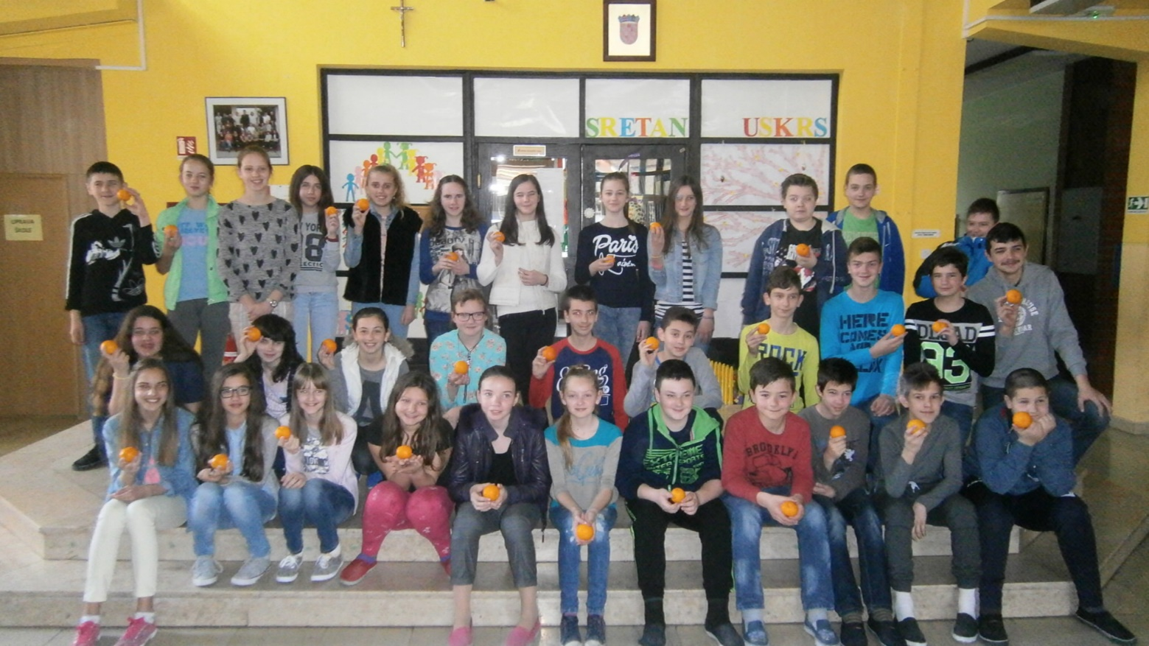
6. a i b razred

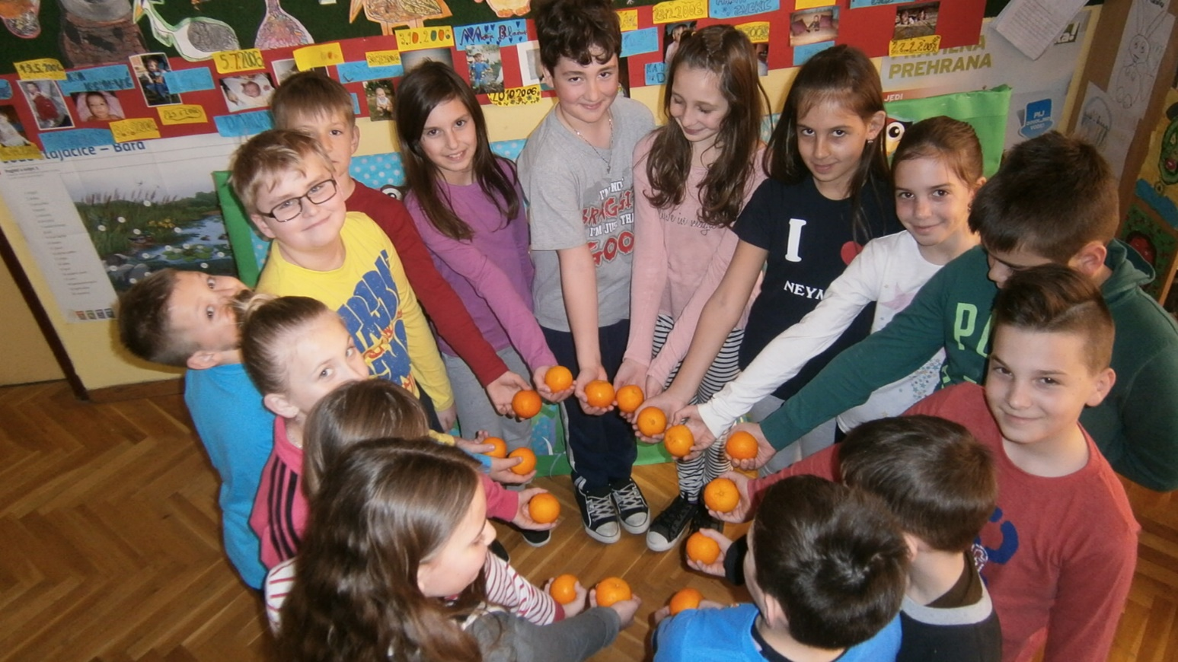
3. razred

Naranča

Dohvatih naranču sa stola,
I najedanput
U svijesti mi sinu:
Sada je zima.
Neprijazna, duga,
A ja u ruci držim komad juga.
I zlati mi se naranča u ruci.
Sačuvala je malo južnog sunca
Na svojoj kori,
I smije se,
I miriše,
I gori.
Dobriša Cesarić

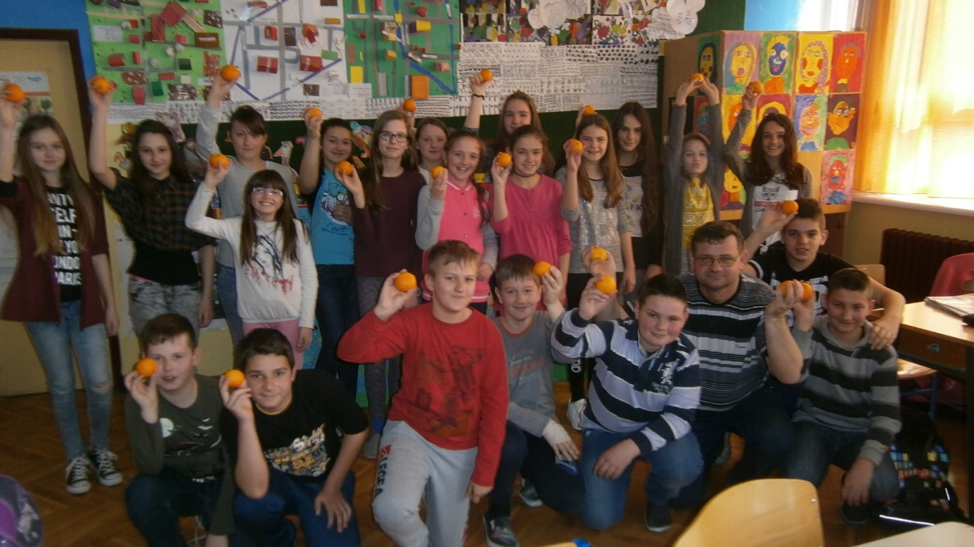
5. razred

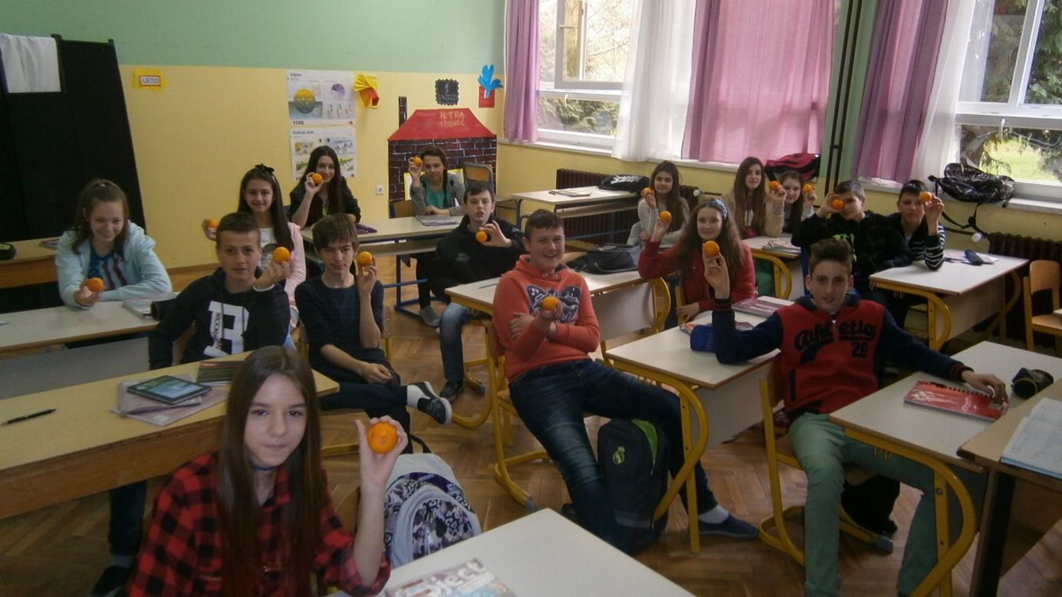
7.b razred

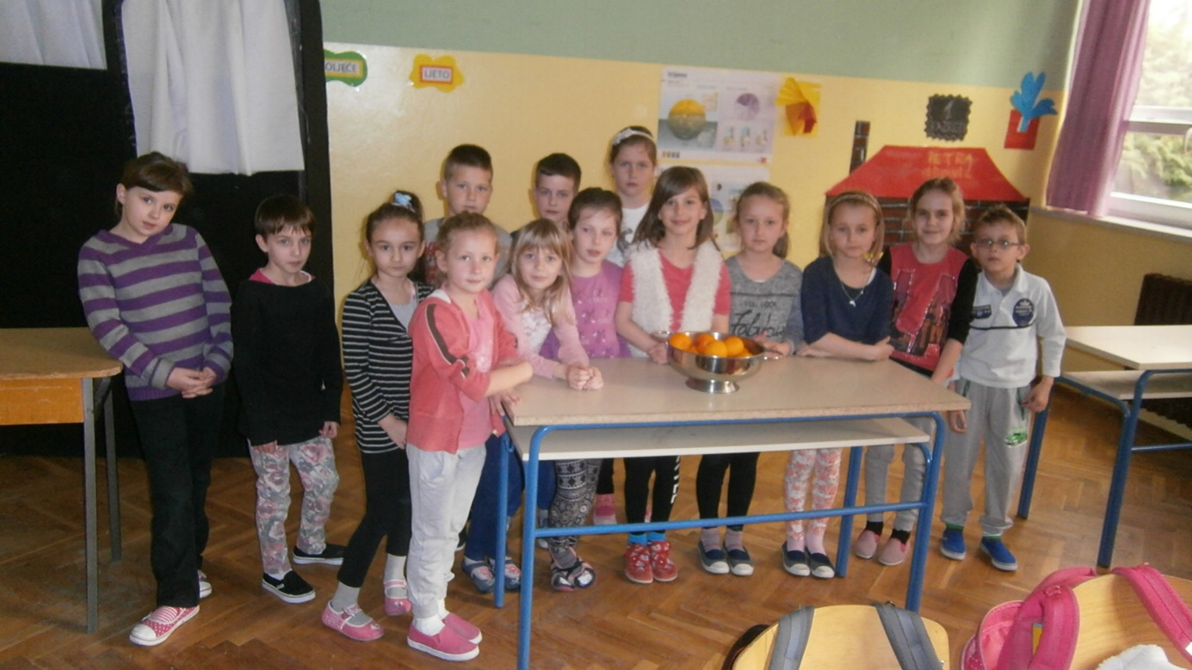
- Razred

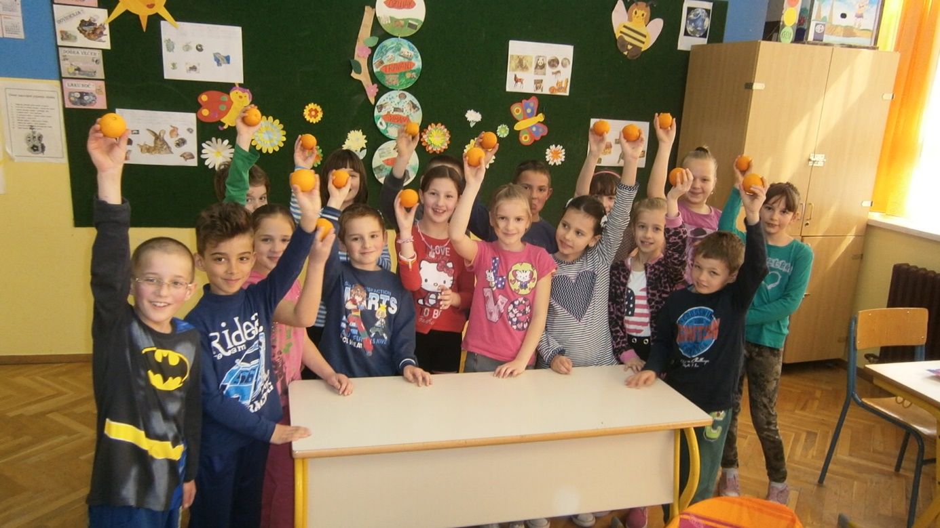
- Razred
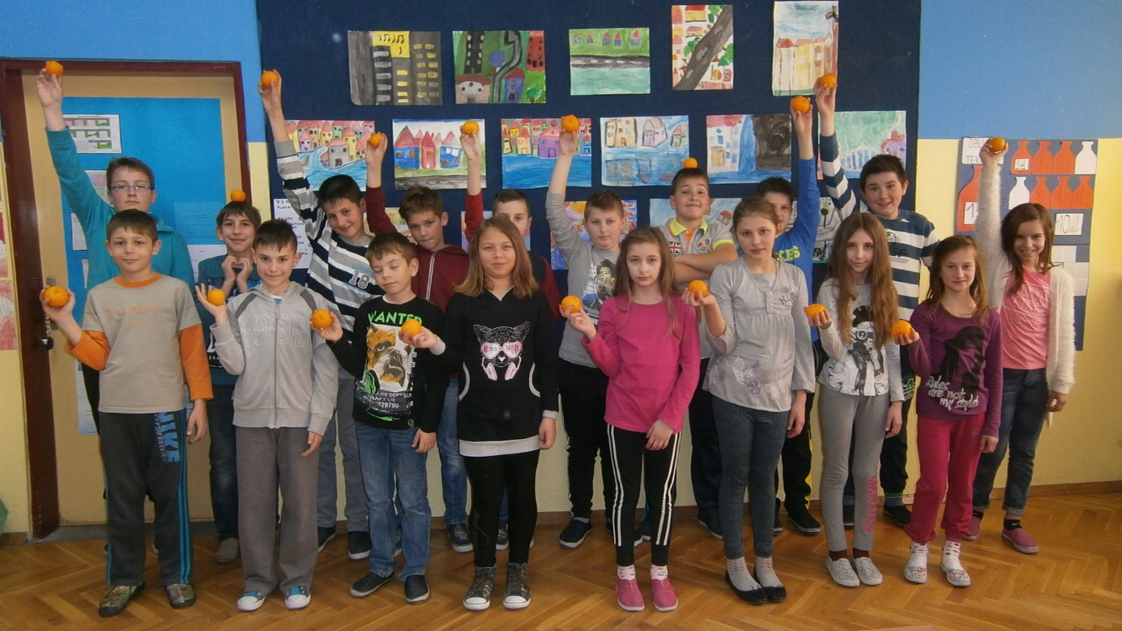
4.razred

